上机报告
装 订 线
专业： 计算机科学与技术
姓名： 刘邦龙
学号： 14131613
日期： 3/10/2017
地点： 鹤琴404

课程名称： XML原理与应用 指导老师： 倪 震 成绩：________________
实验名称： 使用sax解析xml 实验类型： 同组学生姓名： 刘邦龙
一、实验目的和要求（必填） 二、实验内容和原理（必填）
三、实验材料与试剂（选填） 四、实验器材与仪器（必填）
五、操作方法和实验步骤（必填） 六、实验数据记录和处理（选填）
七、实验结果与分析（必填） 八、讨论、心得（选填）

一、实验目的
（1）通过本实验，了解并掌握使用sax解析xml
二、实验条件
配置有windows记事本、写字板或XMLSpy2013开发环境的计算机设备。
三、实验原理及相关知识
（1）XML DTD是对XML结构进行定义的机制
（2）XML DTD本身不符合XML语法
四、实验内容及实验步骤
用JAVA SAX解析XML
1．写个主方法测试用。
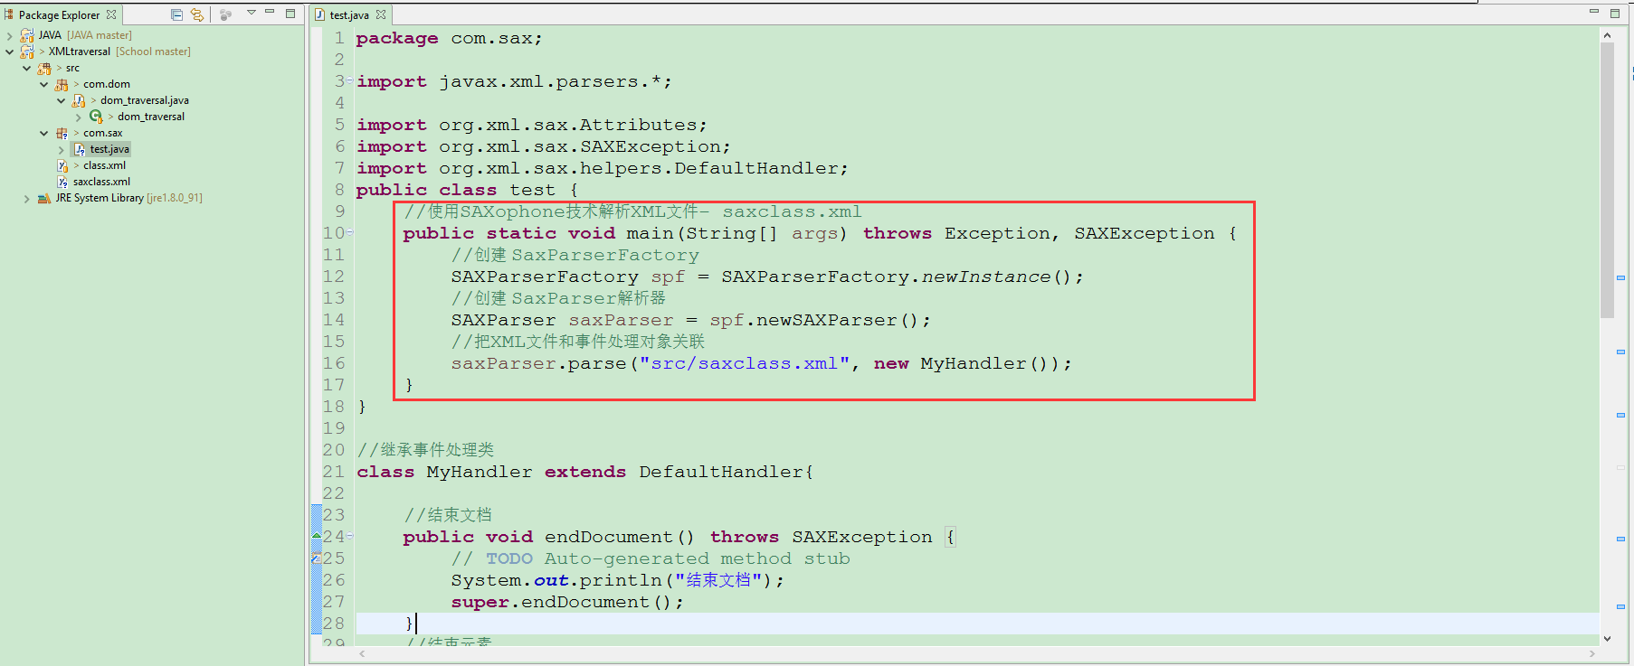
saxclass.xml文件
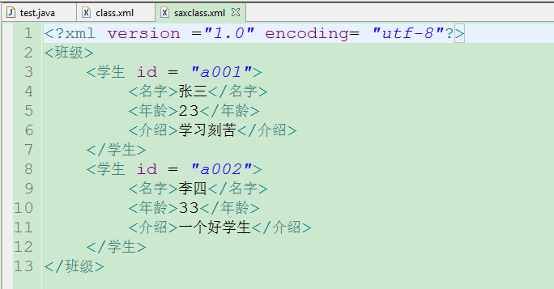
2．编写XML处理事件
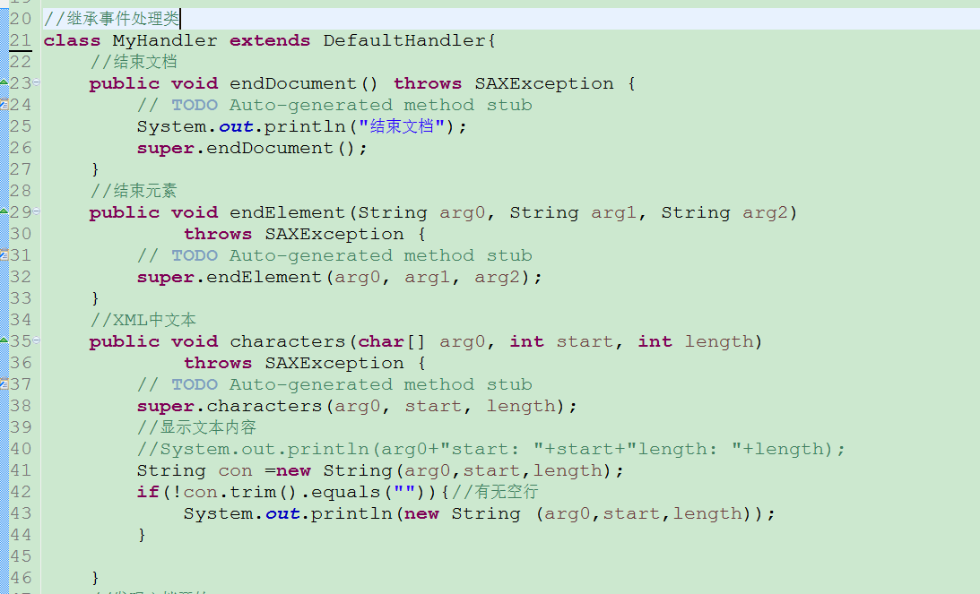
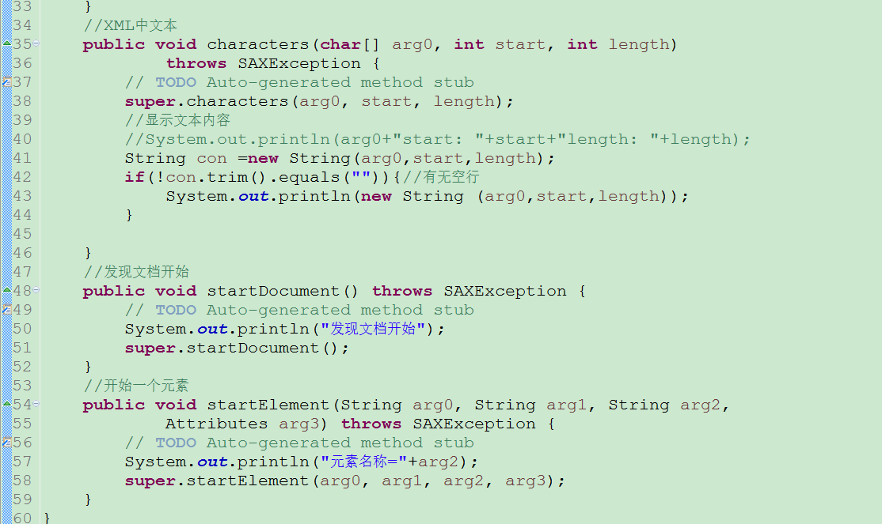
3．完整代码如下：
文件：test.java
package com.sax;
import javax.xml.parsers.*;
import org.xml.sax.Attributes;
import org.xml.sax.SAXException;
import org.xml.sax.helpers.DefaultHandler;
public class test {
//使用SAXophone技术解析XML文件- saxclass.xml
public static void main(String[] args) throws Exception, SAXException {
//创建 SaxParserFactory
SAXParserFactory spf = SAXParserFactory.newInstance();
//创建 SaxParser解析器
SAXParser saxParser = spf.newSAXParser();
//把XML文件和事件处理对象关联
saxParser.parse("src/saxclass.xml", new MyHandler());
}
}

//继承事件处理类
class MyHandler extends DefaultHandler{
//结束文档
public void endDocument() throws SAXException {
// TODO Auto-generated method stub
System.out.println("结束文档");
super.endDocument();
}
//结束元素
public void endElement(String arg0, String arg1, String arg2)
throws SAXException {
// TODO Auto-generated method stub
super.endElement(arg0, arg1, arg2);
}
//XML中文本
public void characters(char[] arg0, int start, int length)
throws SAXException {
// TODO Auto-generated method stub
super.characters(arg0, start, length);
//显示文本内容
//System.out.println(arg0+"start: "+start+"length: "+length);
String con =new String(arg0,start,length);
if(!con.trim().equals("")){//有无空行
System.out.println(new String (arg0,start,length));
}

}
//发现文档开始
public void startDocument() throws SAXException {
// TODO Auto-generated method stub
System.out.println("发现文档开始");
super.startDocument();
}
//开始一个元素
public void startElement(String arg0, String arg1, String arg2,
Attributes arg3) throws SAXException {
// TODO Auto-generated method stub
System.out.println("元素名称="+arg2);
super.startElement(arg0, arg1, arg2, arg3);
}
}
文件：saxclass.xml
<?xml version ="1.0" encoding= "utf-8"?>
<班级>
<学生 id = "a001">
<名字>张三</名字>
<年龄>23</年龄>
<介绍>学习刻苦</介绍>
</学生>
<学生 id = "a002">
<名字>李四</名字>
<年龄>33</年龄>
<介绍>一个好学生</介绍>
</学生>
</班级>
五、实验总结
通过本次实验学会了用JAVA SAX操作XML。

